Каждый год Беларусь отмечает День письменности. Учащиеся 2 “В” класса пришли на мероприятие, посвященное этому празднику. Узнали, что уже 28 городов Беларуси приняли участие в праздновании Дня письменности. В этом году эстафету принял город Добруш. Ребята активно отвечали на вопросы, обсуждали, участвовали в конкурсах.
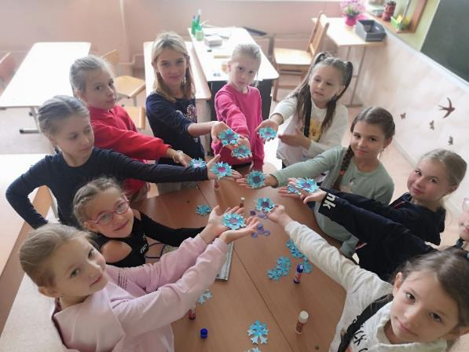
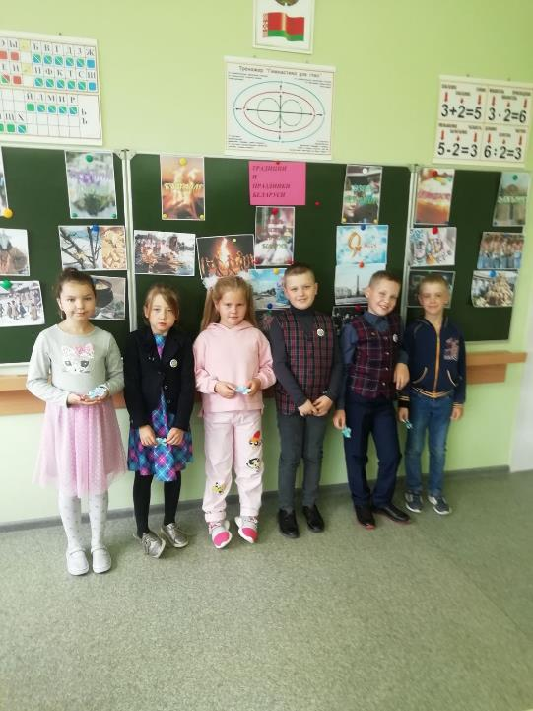
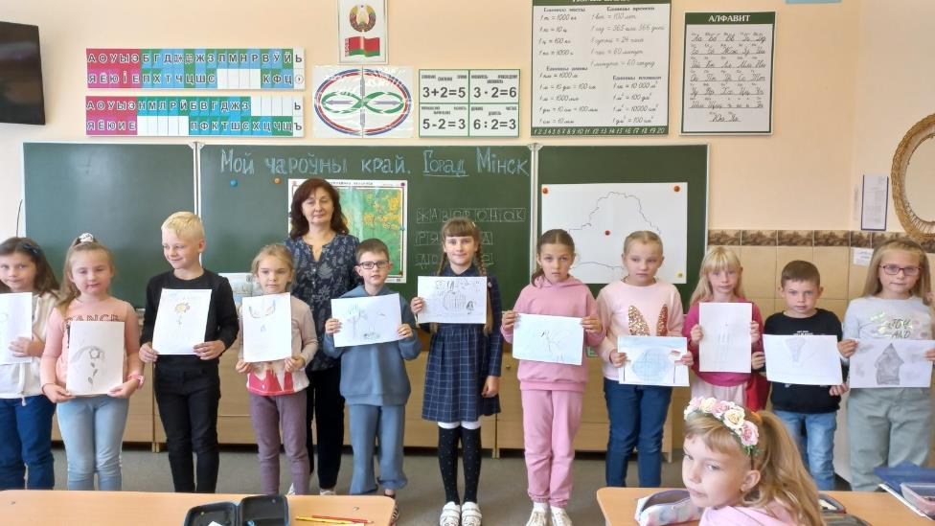

В рамках 6-ого школьного дня в школьной библиотеке совместно с Детской библиотекой прошел урок патриотизма “Я люблю свою Родину”. Учащиеся 3-х классов отправились в путешествие по историческим местам Беларуси, ответили на вопросы викторины, а в завершении урока написали пожелания родному краю на сердечках-стикерах.

